**今日动态**

2.9 星期四 阴

班级人数：25人，今日实到：22人。

|  |  |  |  |  |  |
| --- | --- | --- | --- | --- | --- |
| **姓名** | **情绪**  **（良好★、一般●）** | **区域活动**  **（主动“√”，不主动“✕”）** | **进餐**  **（全部★、没吃完●）** | **午睡**  **（睡着★、没睡●）** | **其他** |
| **杨子宸** | **★** | **√** | **★** | **★** |  |
| **黄英豪** | **★** | **√** | **★** | **★** |  |
| **薛远憬** | **★** | **√** | **★** | **★** |  |
| **蔡承轩** | **★** | **√** | **★** | **★** |  |
| **梅语辰** | **请假** | **请假** | **请假** | **请假** |  |
| **于一鸣** | **请假** | **请假** | **请假** | **请假** |  |
| **姜怀逸** | **★** | **√** | **★** | **★** |  |
| **姜怀兴** | **早●** | **√** | **★** | **★** |  |
| **肖铭轩** | **早●** | **√** | **★** | **★** |  |
| **周成旭** | **早●** | **✕** | **★** | **★** |  |
| **顾书言** | **★** | **√** | **★** | **★** |  |
| **许烁** | **★** | **√** | **★** | **★** |  |
| **张嘉辰** | **★** | **√** | **★** | **★** |  |
| **史芯宁** | **早●** | **√** | **●** | **★** |  |
| **高语晴** | **★** | **√** | **★** | **★** |  |
| **吕卓彤** | **★** | **√** | **★** | **★** |  |
| **刘若熙** | **请假** | **请假** | **请假** | **请假** |  |
| **丁趙妍** | **★** | **√** | **★** | **★** |  |
| **朱宸钰** | **★** | **√** | **★** | **★** |  |
| **龚昕苒** | **★** | **√** | **★** | **★** |  |
| **李诗雨** | **★** | **√** | **★** | **★** |  |
| **杨静宸** | **★** | **√** | **★** | **★** |  |
| **赵静姝** | **★** | **√** | **★** | **★** |  |
| **唐文津** | **★** | **√** | **★** | **●** |  |
| **雷嘉怡** | **★** | **√** | **★** | **★** |  |

**一日生活活动篇**  

**今日午餐食谱：蚂蚁上树、番茄炒鸡蛋、生菜蘑菇汤**

**区域游戏篇**  

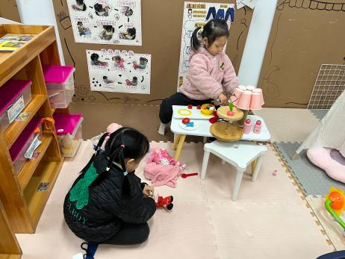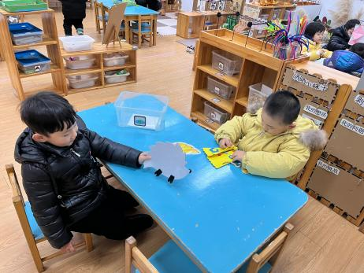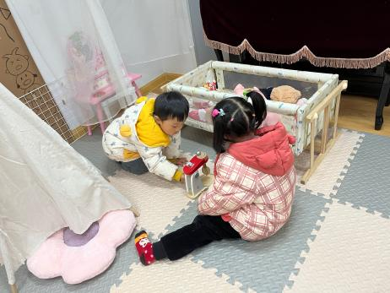

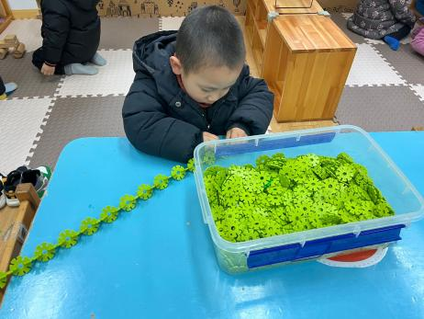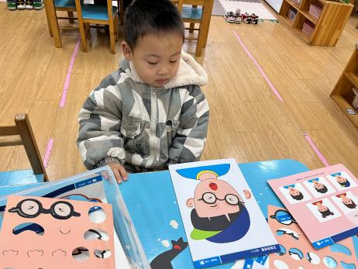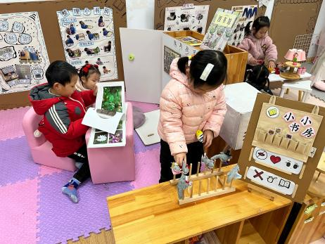

今天是所有的小朋友都能够进入区域进行游戏，游戏中，孩子们能够友好相处、不争不抢、专注认真。

**集体活动篇**  

1.健康：早睡早起身体好

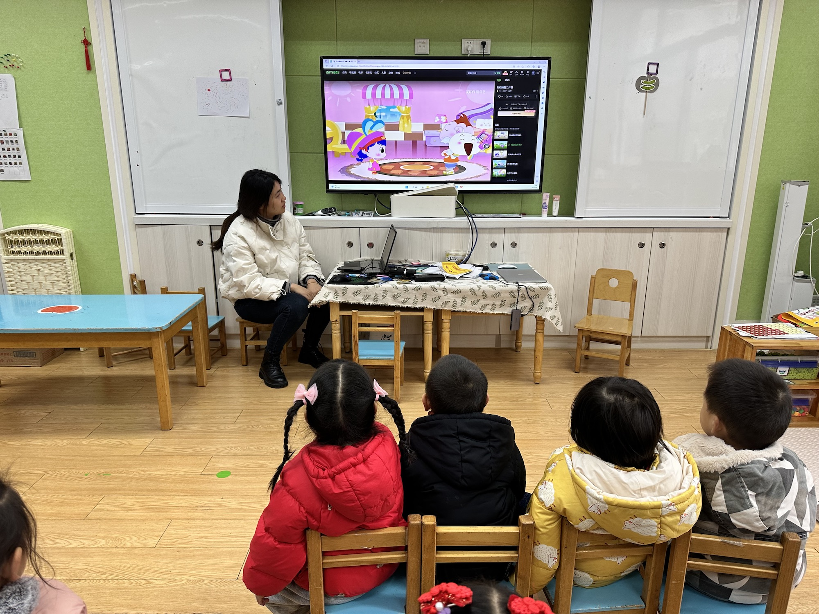《早睡早起身体好》是一个健康活动，早睡早起是一种健康、科学的生活方式，这种生活方式能让我们的身体各个器官在固定的时段内有规律地得到休息和调整，从而保证我们身体的健康，本次活动主要通过一段视频来引导幼儿了解这一良好的生活方式，知道我们大家要养成早睡早起这一良好的习惯。

1. 律动：小兔乖乖

见视频。

1. 延时班：绘本：好饿好饿的毛毛虫

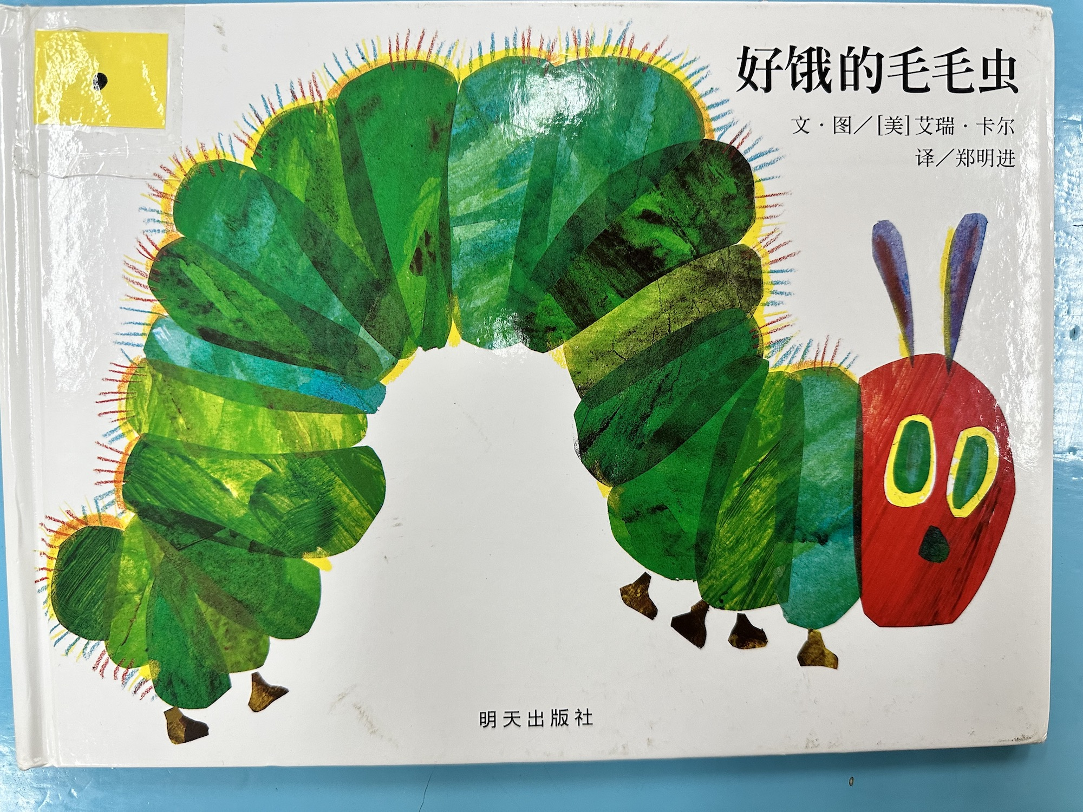

 **家园配合**  

各位家长好！

1. 安全教育《春季开学安全第一课》还有没完成的，请家长们晚上带着孩子一起完成一下！
2. 新的一学期孩子们长大了一岁，也都有多多少少的进步，但是个别孩子早上来园还有有些许抗拒，这也属于正常情况，家长们不用太担心哦！

执笔人：张洁